Бетонные блоки для фундамента – особенности и монтаж

Качество, надежность и долговечность любого здания зависит от прочности основания строения, вида фундамента и прочности материала, заложенного в основу. Наиболее надежными по праву считается устройство монолитного основания. Меж тем, для его возведения требуется период времени не менее одного месяца, а также немало сил. Ускорить процесс помогут модульные элементы оснований – бетонные блоки для фундамента, представляющие собой готовые конструкции, построенные из железобетона в промышленных условиях.
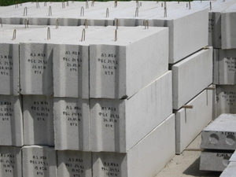

Разновидности фундаментных блоков

При строительстве фундаментов для промышленных и гражданских объектов находят применение блоки следующих разновидностей:
- подушечные изделия, имеющие специфическую трапециевидную форму в разрезе, которые необходимы для повышения массивности и усиления основания. Блоки с маркировкой ФЛ находят широкое применение не только в промышленном строительстве, но в сфере возведения загородных домов и коттеджей, являясь незаменимым элементом при устройстве подвальных и цокольных помещений. При этом модули имеют стандартные размеры, длина составляет 780, 1180, а также 2380 мм, позволяя осуществлять подгонку под заданные параметры посредством готовых изделий. По ширине они разделяются на 10 номиналов в диапазоне от 600 до 3200 мм. Выбор ширины монолитной подушки производится исходя из расчетной нагрузки на основание. Высота готовых модулей может составлять 300 мм или 500 мм;
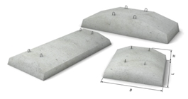
- блоки, предназначенные для ручной укладки;
- модули стеновые, отличающиеся прямоугольной формой. Как правило, изготавливаются блоки из марок тяжелого бетона в соответствии с требованиями норм государственных стандартов. Габаритные размеры имеют несколько разновидностей. По длине изделия дифференцируются на доборные и целые, размеры которых насчитывают L= 880, 1180 и 2380 мм. Ширина модулей варьируется в диапазоне 300 – 600 мм при шаге 100 мм. Высота представлена в двух разновидностях – 280 мм и 580 мм. При их монтаже для точного подбора размеров к конкретному основанию довольно часто их приходится ломать, для чего находят применение специальные методики и технологии.
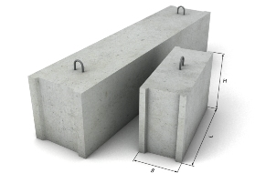
Для стеновых блоков характерна собственная классификация готовых изделий, которые производит современная промышленность:
- пустотелые конструктивы П-образной формы (ФБП). Как правило, такие модули для обеспечения прочности подлежат армированию прутами из предварительно напряженной стали А-1 или А-3. Материалом для изготовления служит керамзитобетон или силикатный бетон на основе пористых заполнителей, которые дополнительно маркируются на изделии литерами «п» или «с»;
- цельные элементы с выемками, необходимыми для прокладки кабелей, труб, прочих коммуникаций (ФБВ). Изделия изготавливаются на заводах по производству ЖБИ. Конструктивы с технологическими вырезами могут заказываться по индивидуальным параметрам с учетом размера необходимого проема;
- прямоугольные цельные блоки, представляющие основу несущей конструкции (ФБС).
Нормативные требования к производственным характеристикам блоков ФЛ регулируются пунктами ГОСТ 13580-85 для ленточного вида основания.

Монтаж фундамента из монолитных конструкций

Железобетонные блоки являются универсальными в использовании и могут применяться для возведения самых различных типов оснований, за исключением свайных видов фундамента. В процессе эксплуатации установленные модули передают механическую нагрузку, создаваемую массой здания, на слои почвы или же заранее подготовленную подушку. Для формирования прочного основания при этом необходимо придерживаться ряда правил, обусловленных технологией возведения сборных фундаментов:
- перед укладкой необходимо обустроить подушку из песка или щебня (окончательный выбор материала зависит от проектного решения и выбирается согласно свойств конкретно взятого грунта);
- перед формированием подушки грунт подлежит уплотнению, от качества которого будет зависеть степень прочности и наличие возможных просадок. В связи с этим рационально использование автоматизации в виде вибротрамбовки;
- блоки в первом ряду кладутся на подушку без использования цементных растворов для фиксации. Первоначально подлежат точной установке угловые модули согласно разметке, установка последующих контролируется посредством отвеса, исключая уклон граней;
- в случаях, когда стандартные размеры монолитных модулей не позволяют сформировать фундамент нужной длины из цельных элементов, блоки разбивают, используя для этого подъемный кран;
- на стыках необходимо обеспечить целостность швов при помощи цементно-песчаного или бетонного раствора, которым заделываются и заполняются швы. Допускается закладка образовавшихся проемов кирпичом, а также прочими материалами;
- установка ЖБИ второго ряда осуществляется на раствор с толщиной слоя не менее 5 мм. Не допускается попадание в зазоры камней и других твердых элементов, которые могут стать причиной нарушения целостности основания;
- в процессе строительства фундамента необходимо осуществлять постоянный контроль над положением блоков в пространстве, придерживаясь вертикальности конструкции и прямолинейности стен. Для незначительного перемещения модулей до момента застывания, схватывания раствора может быть использован строительный лом.
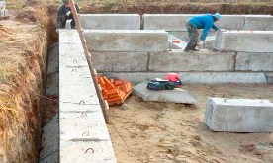

Преимущества фундамента из ФБС блоков

Модульная технология возведения оснований получила широкую популярность, обладая рядом очевидных достоинств, среди которых:
- высокая долговечность конструкции;
- простота монтажа, низкий уровень трудозатрат, экономичность конструкции в целом;
- рекордно высокие сроки возведения оснований по сравнению с монолитным видом фундамента;
- предельная прочность отдельных модулей, которые изготавливаются в условиях производства и соответствуют нормативам ГОСТ;
- возможность использования сорного основания при перепадах высот грунта;
- длительная и безаварийная эксплуатация основания в условиях повышенной влажности, воздействии химреагентов;
- устойчивость фундамента к коррозии и разрушениям вследствие перепада температур и воздействия сильных морозов.

